KB_MUSTERIBILGILERI

ALAN ADI | TİP | UZUNLUK | AÇIKLAMA
ID | NUMBER | 19 | ID - Her Müşteriye Özel
AD | VARCHAR2 | 50 | Müşteri AD
SOYAD | VARCHAR2 | 50 | Müşteri SOYAD
EPOSTA | VARCHAR2 | 50 | Müşteri kontak eposta
SIFRE | VARCHAR2 | 20 | Müşteri şifre
DOGUMTARIHI | DATE | DATETIME | Müşteri dogum tarihi
TELEFONNO | VARCHAR2 | 13 | Müşteri kontak telefon
TCKN | NUMBER | 11 | Bireysel Müşteri TCKN
CINSIYET | NUMBER | 1 | - Erkek 2-Kadın
VKN | NUMBER | 10 | Kurumsal Müşteri Vergi Kimlik No
MUSTERITIPI | NUMBER | 1 | - Bireysel 2- Kurumsal
SUBESUBEKODU | VARCHAR2 | 20 | Her müşteriye özel (KB_SUBELER - SUBEKODU)
DURUMKODU | NUMBER | 1 | 1-AKTİF 2-PASİF
UNVAN | VARCHAR2 | 50 | Müşteri Ünvan Bilgisi
KAYITOLUSTURMATARIHI | DATE | DATETIME | Müşteri Kayıt Oluşturma Tarihi
RECORDUSER | VARCHAR2 | 10 | Altyapı Alanları
RECORDDATE | DATE | DATETIME | Altyapı Alanları

- ID unique’lik sağlar. 19 uzunlukta olur. Her müşteriye özeldir.
- CINSIYET tek uzunluktadır. Ya “1”” ya da “2” olur. 1=Erkek 2=Kadını temsil eder.
- SIFRE alanını her kullanıcı kendisi belirler. Fakat bu alan en az 8 karakterde olmalı, büyük harf ile başlamalı, rakam ve sembol içermelidir.
- MUSTERITIPI tek uzunluktadır. Ya “1” ya da “2” olur. 1=Bireysel 2=Kurumsalı temsil eder. Bireyseli seçen kullanıcılardan, TCKN ve SIFRE istenir. Kurumsalı seçen kullanıcılardan VKN ve SIFRE istenir.
- MUSTERISUBEKODU her müşteriye özeldir. Bu kısım KB_SUBELER tablosundaki SUBEKODU ile bağlantılı olup aynısı olmalıdır.
- AKTIFMI alanı, kullanıcılar hesap oluşturduktan sonra Yetkili Kullanıcı o hesabı Aktifleştirene kadar Pasifte tutulur. Yetkili Kullanıcı ekranından yeni kayıt olan hesap Aktifleştirilmek istenirse “1” şeklinde değiştirir. Değiştirmezse o hesap Pasif Kullanıcı olarak kalmaya devam eder.
- RECORDUSER ve RECORDDATE , altyapı alanlarıdır ve her tabloda olmak zorundadır.

KB_MUSTERIILETISIM

ALAN ADI | TİP | UZUNLUK | AÇIKLAMA
ID | NUMBER | 19 | ID
ILETISIMTIPI | NUMBER | 1 | 1- TELEFON NO 2- EV ADRESİ 3- İŞ ADRESİ 4- EV TELEFON 5- İŞ TELEFON 6- EPOSTA
ILETISIM | VARCHAR2 | 100 | İletişim Bilgisi
MUSTERIBILGILERIID | NUMBER | 19 | KB_MUSTERIBILGILERI Tablosundaki ID numarasıdır.
RECORDUSER | VARCHAR2 | 10 | Alyapı Alanları
RECORDDATE | DATE | DATETIME | Altyapı Alanları

- ILETISIMTIPI , “1” “2” ve “3””4””5””6” ile numaralandırılır. “1” = TELEFON NO “2” = EV ADRESİ “3” = İŞ ADRESİ “4” = EV TELEFON “5” = İŞ TELEFON “6” = EPOSTA anlamını taşır.
- MUSTERIBILGILERIID , KB_MUSTERIBILGILERI tablosundaki ID alanı ile bağlantılı olup aynı olmalıdır.

KB_HESAPBILGILERI

ALAN ADI | TİP | UZUNLUK | AÇIKLAMA
ID | NUMBER | 19 | ID Her Müşteriye özeldir
HESAPADI | VARCHAR2 | 50 | Müşteri HESAP ADI
HESAPNO | VARCHAR2 | 16 | Müşteri HESAP NO
IBAN | VARCHAR2 | 26 | Müşteri IBAN NO
BAKIYE | NUMBER | 14,2 | Müşteri Güncel BAKIYE
SUBESUBEKODU | VARCHAR2 | 20 | Her müşteriye özel (KB_SUBELER - SUBEKODU)
DOVIZCINSI | NUMBER | 1 | - TL 2- DOLAR 3- EURO
HESAPACILISTARIHI | DATE | DATETIME | Müşterinin Hesabı Açtığı Tarih
HESAPDURUMKODU | NUMBER | 1 | - Açık 2- Kapalı 3- İptal
MUSTERIBILGILERIID | NUMBER | 19 | KB_MUSTERIBILGILERI Tablosundaki ID numarasıdır
HESAPTIPI | NUMBER1 | 1 | - VADELİ 2- VADESİZ 3-YATIRIM
RECORDUSER | VARCHAR2 | 10 | Altyapı Alanları
RECORDDATE | DATE | DATETIME | Altyapı Alanları

- ID , tabloda unique’lik sağlar. Her müşterinin hesabı için özeldir.
- HESAPNO 16 haneli rakamlardan oluşmak zorunda olup, her müşterinin sadece bir hesabına özeldir.
- IBAN, TR ile başlayıp devamında rakamlarla beraber 26 haneli olacak şekildedir ve her müşterinin bir hesabına özeldir.
- BAKIYE ₺ cinsinden olup, virgülün sol tarafında en fazla 12 rakamlı (999.999.999.999) , virgülün sağ tarafında ise en fazla 2 rakamlı olacak şekilde müşterinin hesabındaki para miktarını gösterir.
- DOVIZCINSI , “1” “2” ve “3” ile numaralandırılır. “1” = TL “2” = DOLAR “3” = EURO anlamına gelir.
- HESAPDURUMKODU , “1” “2” “3” ile numaralandırılır. “1” = Açık “2” = Kapalı “3” = İptal anlamına gelir.
- SUBESUBEKODU, her müşteriye özel olup, KB_SUBELER tablosunun SUBEKODU alanıyla bağlantılı olup aynısı olmalıdır.
- MUSTERIBILGILERIID , KB_MUSTERIBILGILERIID tablosundaki ID alanı ile alakalı olup aynı olmalıdır.
- HESAPTIPI , “1” “2” “3” ile numaralandırılır. “1” = VADELİ “2” = VADESİZ “3” YATIRIM anlamına gelir.

KB_SUBE

ALAN ADI | TİP | UZUNLUK | AÇIKLAMA
ID | NUMBER | 19 | ID
SUBEADI | VARCHAR2 | 50 | Şube Adı
SUBEKODU | VARCHAR2 | 20 | (KB_MUSTERIBILGILER - MUSTERISUBEKODU)  (KB_HESAPBILGILERI - HESAPSUBEKODU)
SUBETELEFONNO | VARCHAR2 | 11 | Şube Telefon Numarası
SUBEADRES | VARCHAR2 | 50 | Şube Adresi
SUBEDURUMKODU | NUMBER | 1 | - Aktif 2-Kapalı
RECORDUSER | VARCHAR2 | 10 | Altyapı Alanları
RECORDDATE | DATE | DATETIME | Altyapı Alanları

- SUBEADI her bir şubenin kendine özel adıdır.
- SUBEKODU her bir şubeye özel kodu olup “S” ile başlamak zorundadır. Sonrasında da 0001 şeklinde 4 rakam bulunur.
- SUBEKODU hem KB_MUSTERIBILGILERI tablosundaki SUBESUBEKODU alanı ile hem de KB_HESAPBILGILERI tablosundaki SUBESUBEKODU alanı ile bağlantılı olup aynı olmalıdır.
- SUBEDURUMKODU , “1” ve “2” ile numaralandırılır. “1” = Aktif “2” = Kapalı anlamına gelir.

KB_PERSONEL

ALAN ADI | TİP | UZUNLUK | AÇIKLAMA
ID | NUMBER | 19 | ID
AD | VARCHAR2 | 50 | Kullanıcı AD
SOYAD | VARCHAR2 | 50 | Kullanıcı SOYAD
ROL | VARCHAR2 | 20 | Kullanıcıların yetki sahibi olduğu rol
SICIL | VARCHAR2 | 6 | Her Kullanıcıya Özel Bir Numara “KB****”  KB ile başlayıp devamında 0001’den itibaren her yeni ADMIN için 1’er 1’er artarak ilerler
SIFRE | VARCHAR2 | 50 | Kullanıcıların Sisteme Girerken Kullandığı SIFRE
TCKN | NUMBER | 11 | Kullanıcı TCKN
TELEFON NO | VARCHAR2 | 13 | Kullanıcı Telefon No
ADRES | VARCHAR2 | 50 | Kullanıcı Adres
EPOSTA | VARCHAR2 | 25 | Kullanıcı Eposta
SUBESUBEKODU | VARCHAR2 | 20 | (KB_SUBE - SUBEKODU)
DURUMKODU | NUMBER | 1 | - Aktif 2- Pasif
RECORDUSER | VARCHAR2 | 10 | Altyapı Alanları
RECORDDATE | DATE | DATETIME | Altyapı Alanları

- ROL, Personellere yetki durumlarına göre verilen haktır. Her ROL’ün farklı yetkileri vardır, ROL’lerin büyüklük küçüklük durumu, yetkiyi de arttırıp azaltabilir.
- SICIL, Her admine özel olarak verilen bir nevi Kullanıcı No gibi bir numaradır. 6 rakamdan oluşur. “KB**** ile başlamak zorunda olup devamı 4 haneli sayıdan oluşmalıdır. KB0001
- SUBESUBEKODU alanı SUBE tablosundaki SUBEKODU’na bağlı olacak.

KB_PARATRANSFERİ
ALAN ADI | TİP | UZUNLUK | AÇIKLAMA
ID | NUMBER | 19 | ID Her Müşteriye özeldir
GONDERENIBAN | VARCHAR2 | 26 | Gönderen IBAN No
ALICIIBAN | VARCHAR2 | 26 | Alıcı IBAN No
TRANSFERTIPI | NUMBER | 1 | - Havale 2- EFT 3- Swift
MIKTAR | NUMBER | 14,2 | Para Transferi Miktarı
ACIKLAMA | VARCHAR2 | 200 | Para Transferi Açıklama
GONDERENDOVIZTIPI | NUMBER | 1 | 1-TL 2- DOLAR 3- EURO
ALICIDOVIZTIPI | NUMBER | 1 | - TL 2- DOLAR 3- EURO
TARIHSAAT | TIMESTAMP | TIMESTAMP | Para Transferi Zamanı
RECORDDATE | DATE | DATETIME | ALTYAPI ALANLARI
RECORUSER | NUMBER | 19 | ALTYAPI ALANLARI

- TARIHSAAT alanı para transferi yapıldığı zamanın kaydedildiği tarih ve saat alanıdır.

DATABASE DİAGRAM
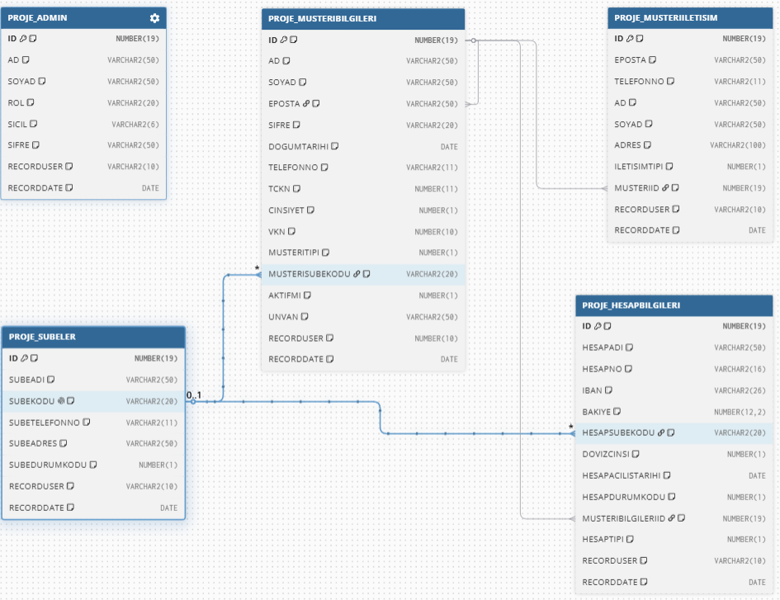

EKRANLAR
GİRİŞ EKRANI
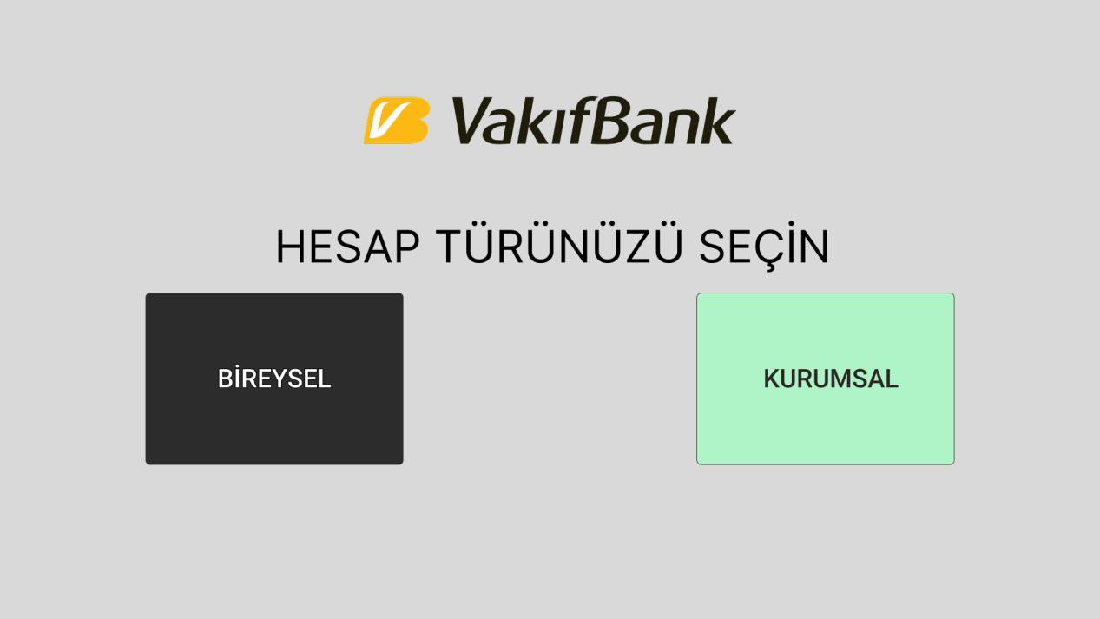

Bu ekranda BIREYSEL seçeneğine tıklanıldığında BİREYSEL MÜŞTERİ GİRİŞ EKRANI’na yönlendirilecek.

Bu ekranda KURUMSAL seçeneğine tıklanıldığında KURUMSAL MÜŞTERİ GİRİŞ EKRANI’na yönlendirilecek.

BİREYSEL MÜŞTERİ GİRİŞ EKRANI
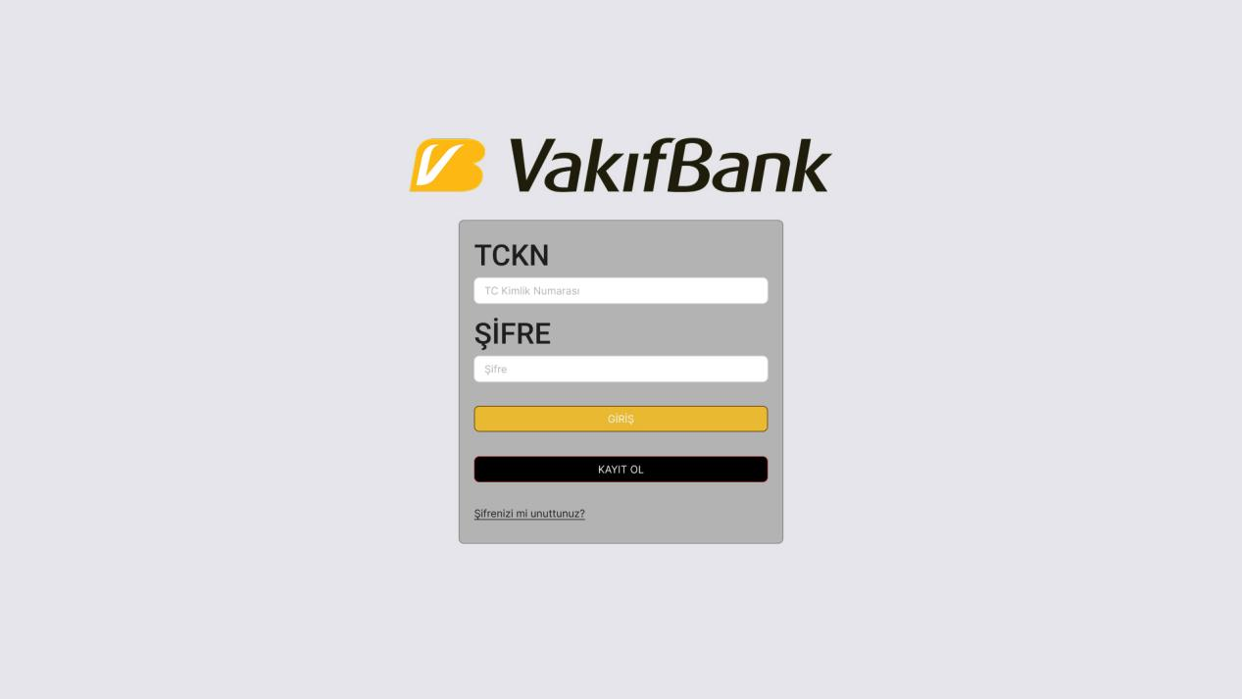

Bireysel müşteriler kendi TCKN ve SIFRE’sini doğru şekilde doldurup GİRİŞ butonuna basmalıdır.
Sonrasında BİREYSEL MÜŞTERİ ANA EKRANI’na aktarılır.
Eğer TCKN veya SIFRESINI yanlış girerse ekranda “PRJ_000100” hata kodu çıkar ve bu kodun altında açıklaması yazar.
Kurumsal Müşteriler de VKN ve SIFRE’sini doğru şekilde doldurup GİRİŞ butonuna basmalıdır.

* “KB_000100” = Girmiş olduğunuz TCKN / VKN veya SIFRE hatalı. Lütfen tekrar deneyin.

ETİKET (ALAN ADI) | VERİTABANI ADI | ZORUNLULUK | AÇIKLAMA
TCKN / VKN | KB_MUSTERIBILGILERI.TCKN | ZORUNLU | 11 Haneli sisteme kayıtlı olan TCKN / 10 haneli VKN
SIFRE | KB_MUSTERIBILGILERI.SIFRE | ZORUNLU | Müşterinin kendisinin belirlediği SIFRE
BİREYSEL MÜŞTERİ ANA EKRANI
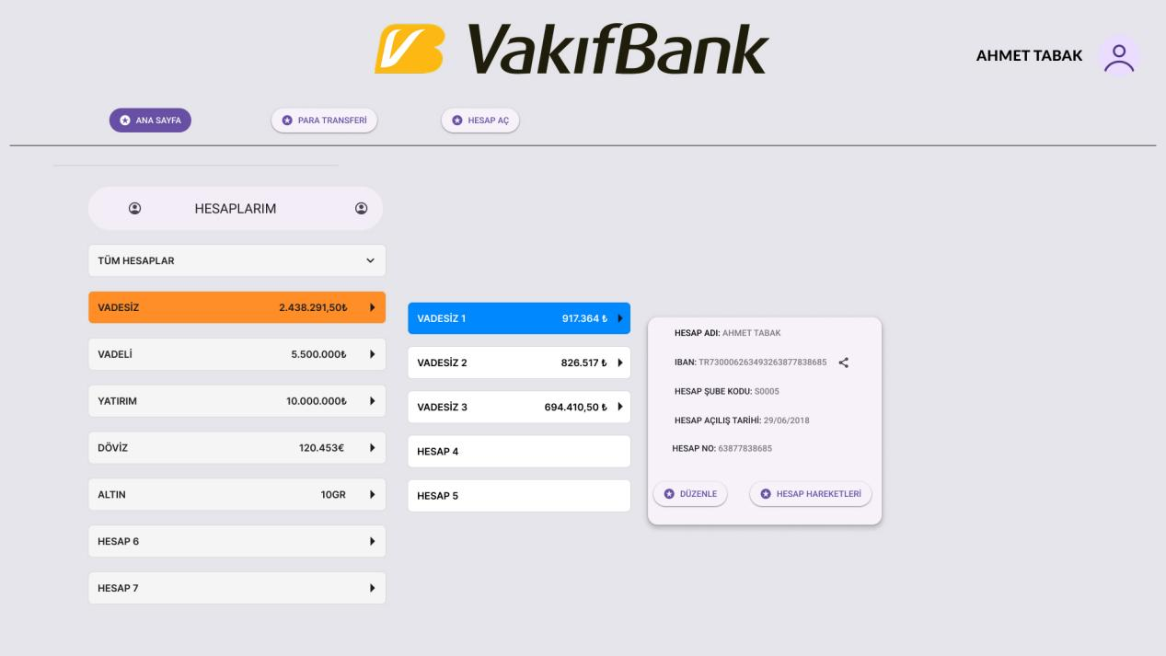

Bu ekran banka müşterilerinin ANASAYFA ekranıdır.
Ekranda ilk başta HESAPLARIM başlığı altında TÜM HESAPLAR adınd combo box bulunur.
Bu combo box’a tıklanıldığında müşterinin hesap tipleri alt alta sıralanır.
Ardından müşteri bu hesap tipleri içerisinden istediği combo box’a tıklar ve o tipteki bütün hesapları açılır.
Ardından istediği hesabına tıklar ve o hesaba ait bilgilerin olduğu pencere açılır ve hesaba ait HESAP ADI - IBAN - HESAP ŞUBE KODU - HESAP AÇILIŞ TARİHİ - HESAP NO bilgileri yazar.
Alt kısımdaki DÜZENLE butonuna basıldığında hesap sahibi HESAP ADI’nı değiştirebilir.
HESAP HAREKETLERİ butonuna basıldığında istemiş olduğu hesaba ait HESAP HAREKETLERİ sayfasına aktarılır.
Ana Sayfa butonuna tıkladıklarında tekrardan bu sayfaya yönlendirilir.
Para Transferi butonuna tıkladıklarında KENDİ HESABIMA TRANSFER ve BAŞKA BİR HESABA TRANSFER ekranına yönlendirilir.
Hesap Aç butonuna tıklanıldığında, yeni bir Vadeli, Vadesiz veya Yatırım Hesabı açmak için başka bir sayfaya yönlendirilir.

PARA TRANSFERİ EKRANI
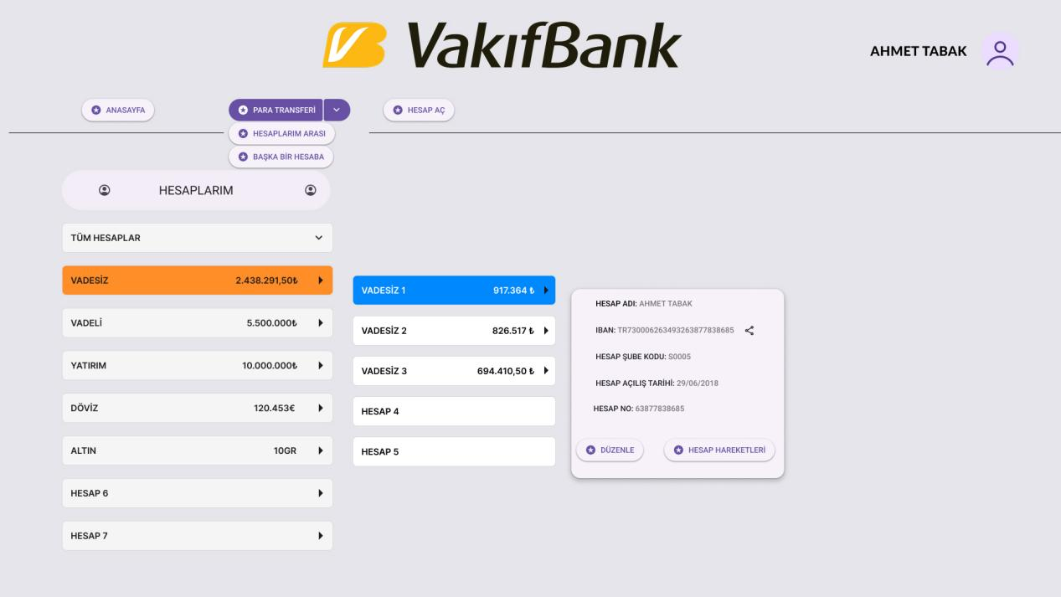

Bu ekranda HESAPLARIM ARASI butonuna tıklanıldığında HESAPLARIM ARASI TRANSFER yapabilmek için doldurulması gereken adımların olduğu ekrana aktarılacak.

Eğer BAŞKA BİR HESABA butonuna tıklanılırsa, bu sefer de başka bir kişinin hesabına para transferi yapabilmek için doldurulması gereken adımların olduğu ekrana aktarılacak.

HESAPLARIM ARASI PARA TRANSFER EKRANI 1
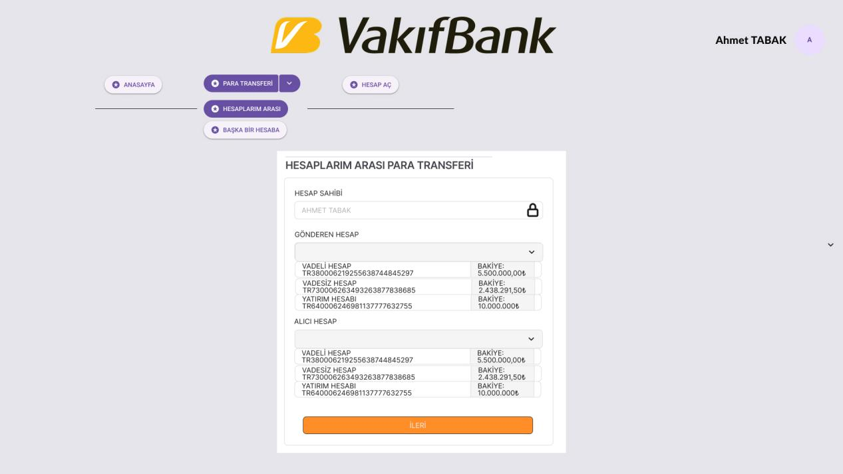

Bu ekranda hesaplarım arası para transferi yapılır.
Öncelikle para transferi yapılacak hesabı seçmek için, GÖNDEREN HESAP butonuna tıklayıp altta çıkan hesaplar arasından istenilen hesap seçilir.
Ardından para gönderilecek hesabı seçmek için, ALICI HESAP butonuna tıklayıp altta çıkan hesaplardan istenilen hesap seçilir.
Ardından bir sonraki adım olan MİKTAR ve AÇIKLAMA kısımlarını doldurmak için İLERİ butonuna basılır ve bir sonraki sayfa açılır.

HESAPLARIM ARASI PARA TRANSFER EKRANI 2
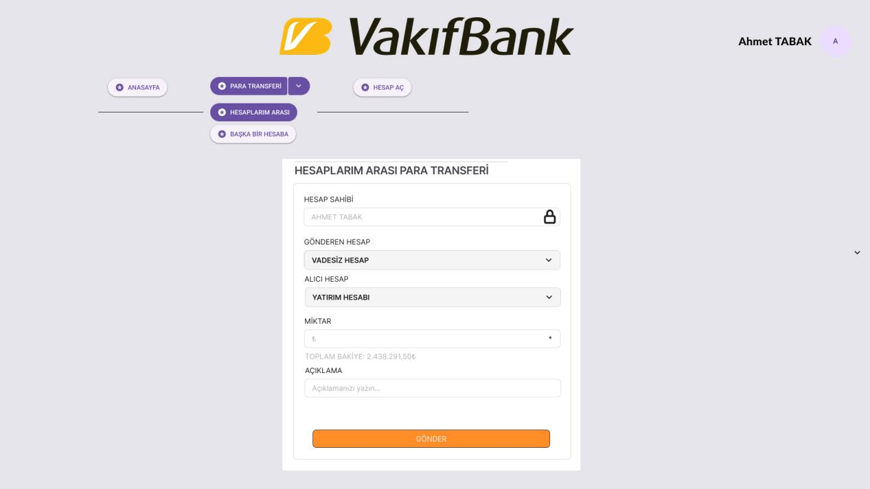

Bu sayfada MİKTAR kısmına gönderilmek istenen para miktarı yazılıp, alt tarafına da açıklama metni (isteğe bağlı) yazıldıktan sonra GÖNDER butonuna basılır. Bir sonraki ekran olan ONAYLA ekranına geçilir.

HESAPLARIM ARASI PARA TRANSFERİ ONAYLA EKRANI
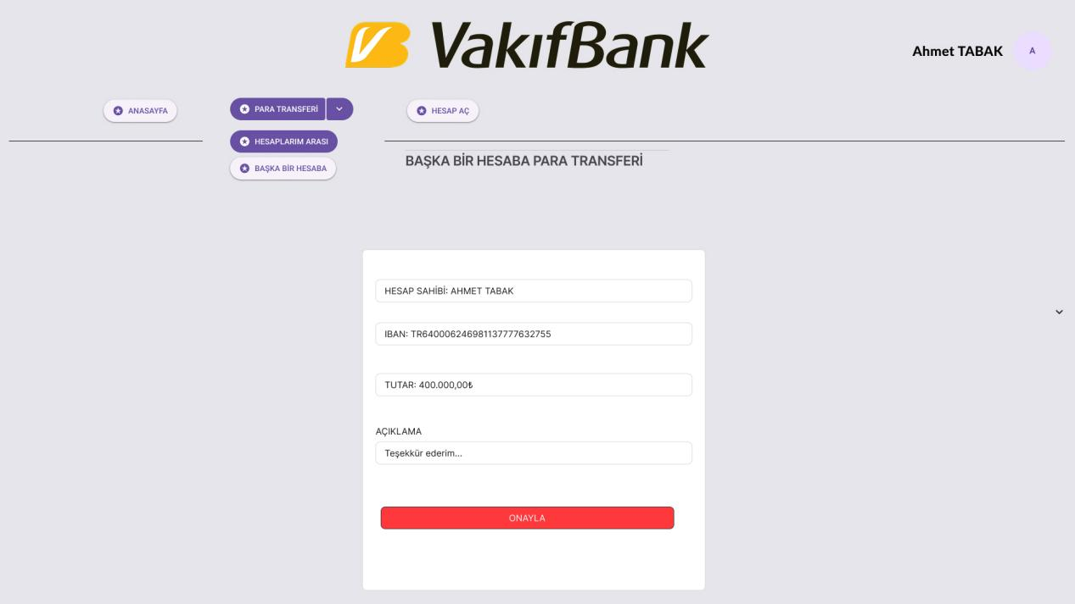

Bu ekran para transferi gerçekleşmeden önceki son adım olan kontrol adımıdır. Yani ekranda, hangi hesaba ne kadar miktarda para transferi yapılacağı yazar ve müşteriyi bilgilendirir. Müşteri hesap bilgilerinde ve tutarda bir yanlışlık görmezse ONAYLA butonuna basar ve Hesaplar Arası Para Transferi gerçekleşir.

HESAPLARIM ARASI PARA TRANSFERİ HATA EKRANI
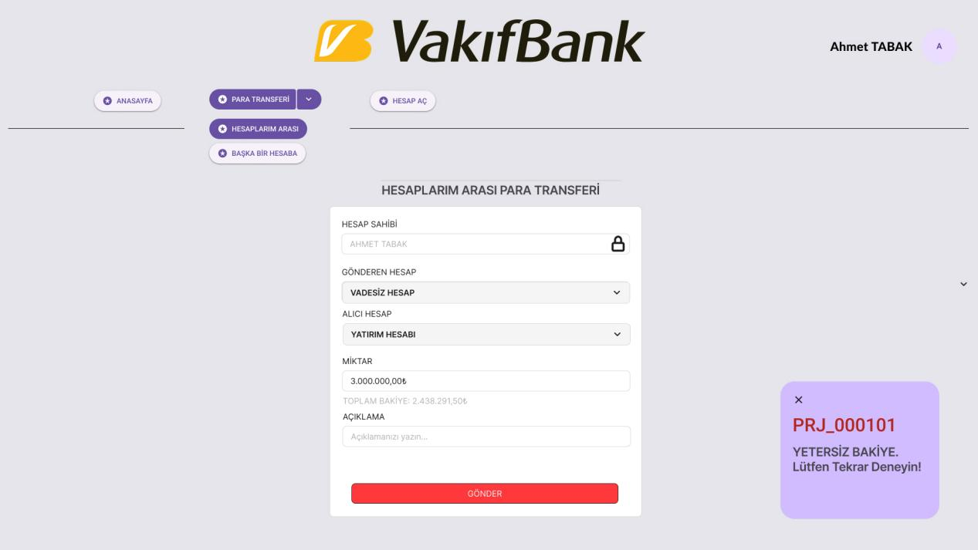

Eğer MİKTAR kısmı TOPLAM BAKİYE’den fazla ise ekranda ”PRJ_000101” hata kodu çıkar ve altında açıklaması yazar.

*”KB_000101” = YETERSİZ BAKİYE. Lütfen Tekrar Deneyin!”

BAŞKA BİR HESABA PARA TRANSFERİ 1
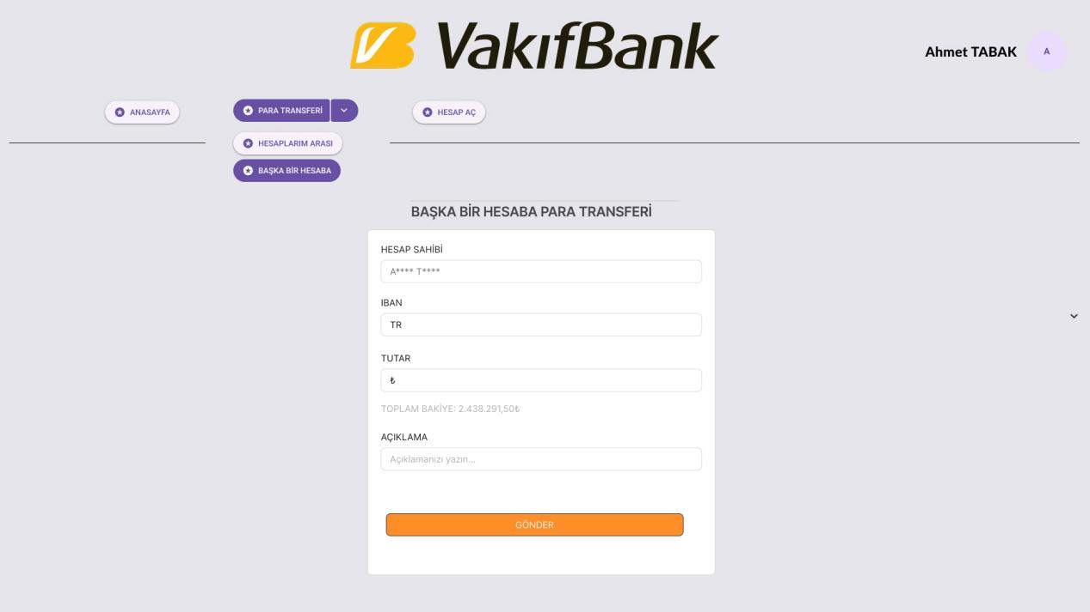

Başka hesaba para transferi yapmak için öncelikle IBAN kısmındaki kutucuk doldurulmak zorundadır.
Bu kutucuk TR ile başlamak zorunda olup sonrasında da 24 rakam yazılmalıdır.
IBAN kutucuğu doldurulduktan sonra HESAP SAHİBİ kısmında isminin ve soyisminin baş harfleri çıkacaktır. O kutucuğa doğru şekilde isim ve soyisim yazılmalıdır.
Ardından gönderilmek istenen miktar yazılmalıdır.
Son olarak isteğe bağlı olarak AÇIKLAMA kısmı doldurulup GÖNDER butonuna basılır ve ONAYLA sayfasına yönlendirilir.

Eğer TUTAR kısmı TOPLAM BAKİYE’den fazla olursa ekranda “KB_000101” hatası çıkar ve altında da açıklaması yazar.

*”KB_000101” = YETERSİZ BAKİYE. Lütfen Tekrar Deneyin!

BAŞKA BİR HESABA PARA TRANSFERİ HATA EKRANI
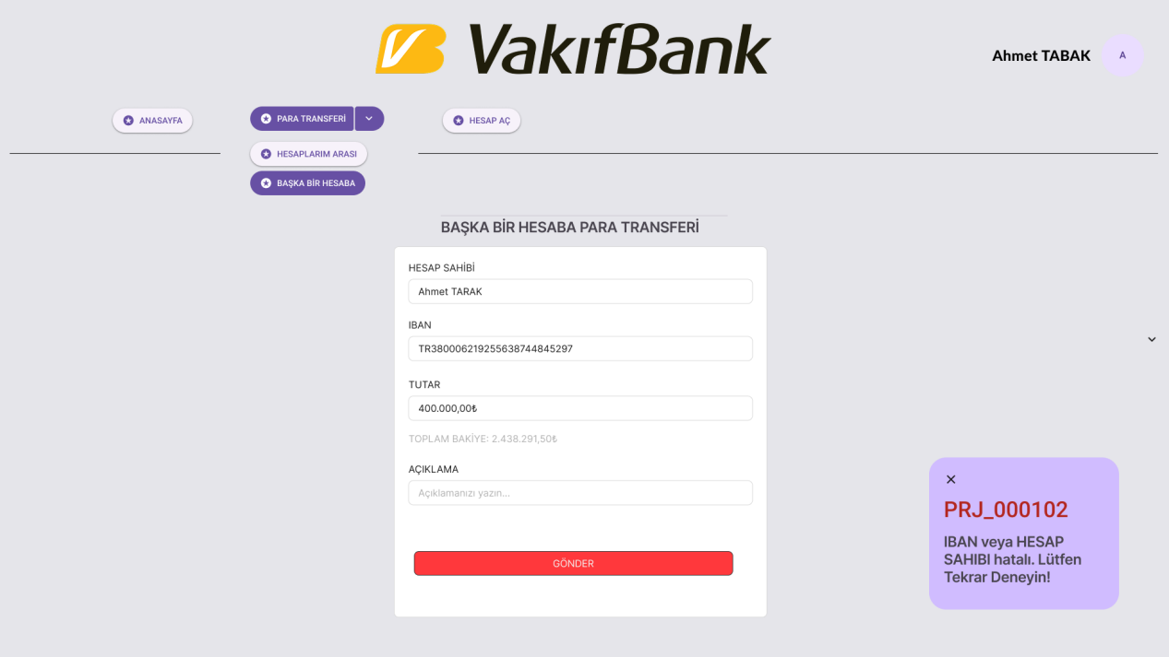

Eğer IBAN veya HESAP SAHİBİ kısmında bir yanlışlık olursa ekranda “KB_000102” hatası çıkar ve altında da açıklaması yazar.

*”KB_000102” = IBAN veya HESAP SAHIBI hatalı. Lütfen Tekrar Deneyin!

BAŞKA BİR HESABA PARA TRANSFERİ ONAY EKRANI
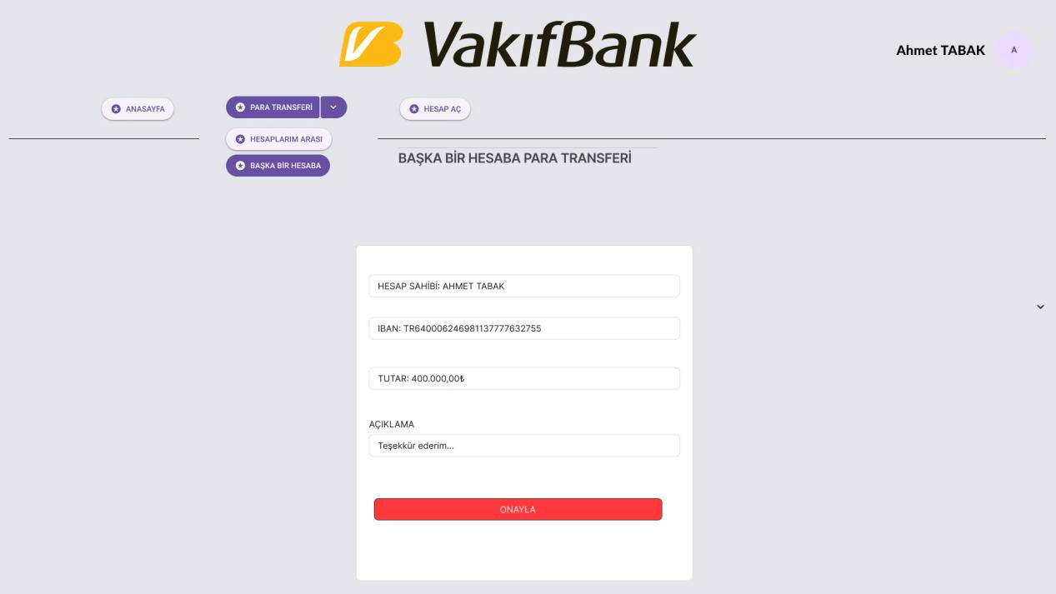

Bu sayfada yapılmak istenen işlemin özeti gözükür ve müşterinin son olarak kime, ne kadar para göndereceği ve ne açıklama yazdığı belirtilir.
ONAYLA butonuna basıldıktan sonra Başka Bir Hesaba Para Transferi işlemi gerçekleşir.

BİREYSEL MÜŞTERİ KAYIT OL EKRANI
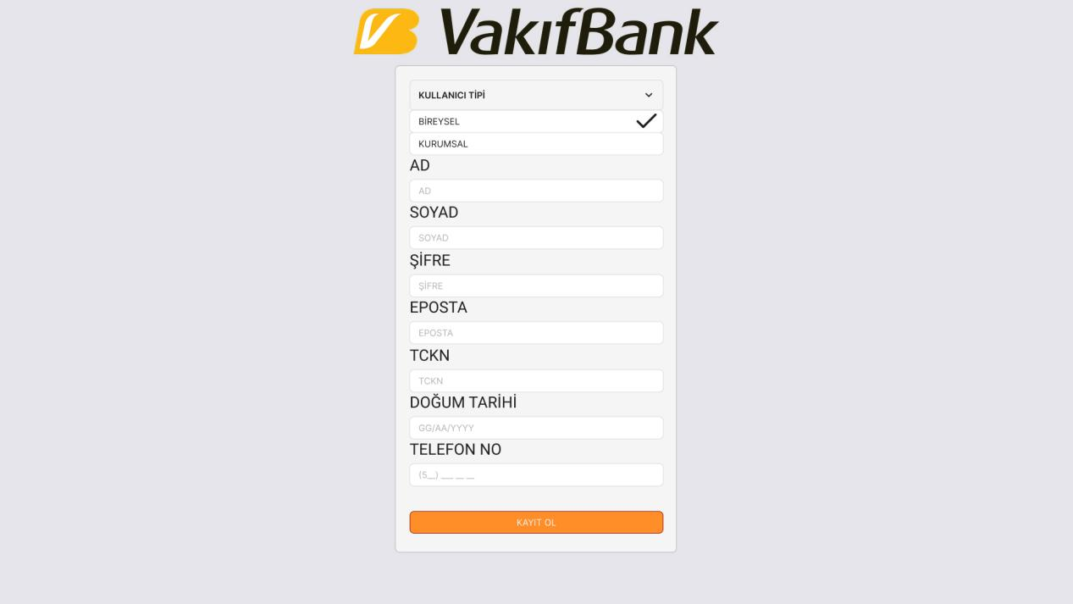

- ŞİFRE kısmı en az 8 haneli olacak şekilde, büyük harf, rakam ve noktalama işareti barındırmak zorunda olacak şekilde oluşturulmalıdır.
- TCKN , müşterinin kendisine has olan 11 haneli TC Kimlik Numarasıdır.
- DOĞUM TARİHİ kısmı, müşteri olmak isteyenler +18 yaşından büyük olmak zorundadır.
- TELEFON NO, +90(5__) ___ __ __ 5 ile başlamak zorunda olup 13 haneli olacak şekilde, müşteriye ait telefon numarası olmalıdır.

ETİKET (ALAN ADI) | VERİTABANI ADI | ZORUNLULUK | AÇIKLAMA
AD | KB_MUSTERIBILGILERI.AD | ZORUNLU | Yeni kayıt olacak müşteri AD
SOYAD | KB_MUSTERIBILGILERI.SOYAD | ZORUNLU | Yeni kayıt olacak müşteri SOYAD
ŞİFRE | KB_MUSTERIBILGILERI.SIFRE | ZORUNLU | En az 8 karakter olacak şekilde, içinde büyük harf, rakam ve noktalama işareti bulunması gereken SIFRE
EPOSTA | KB_MUSTERIBILGILERI.EPOSTA | ZORUNLU | Müşterinin sisteme kaydetmek istediği EPOSTA adresi
TCKN | KB_MUSTERIBILGILERI.TCKN | ZORUNLU | Müşterinin sisteme kayıtlı olan TC Kimlik Numarası
DOĞUM TARİHİ | KB_MUSTERIBILGILERI.DOGUMTARIHI | ZORUNLU | GG.AA.YYYY şeklinde yazılacak olan, müşterinin doğum tarihi. Müşteri +18 yaş olmak zorundadır
TELEFON NO | KB_MUSTERIBILGILERI.TELEFONNO | ZORUNLU | (5__) ___ __ __  5 yüz alan kodu ile başlayıp 10 haneli olacak şekilde müşterinin TEL NO

KURUMSAL MÜŞTERİ KAYIT OL EKRANI
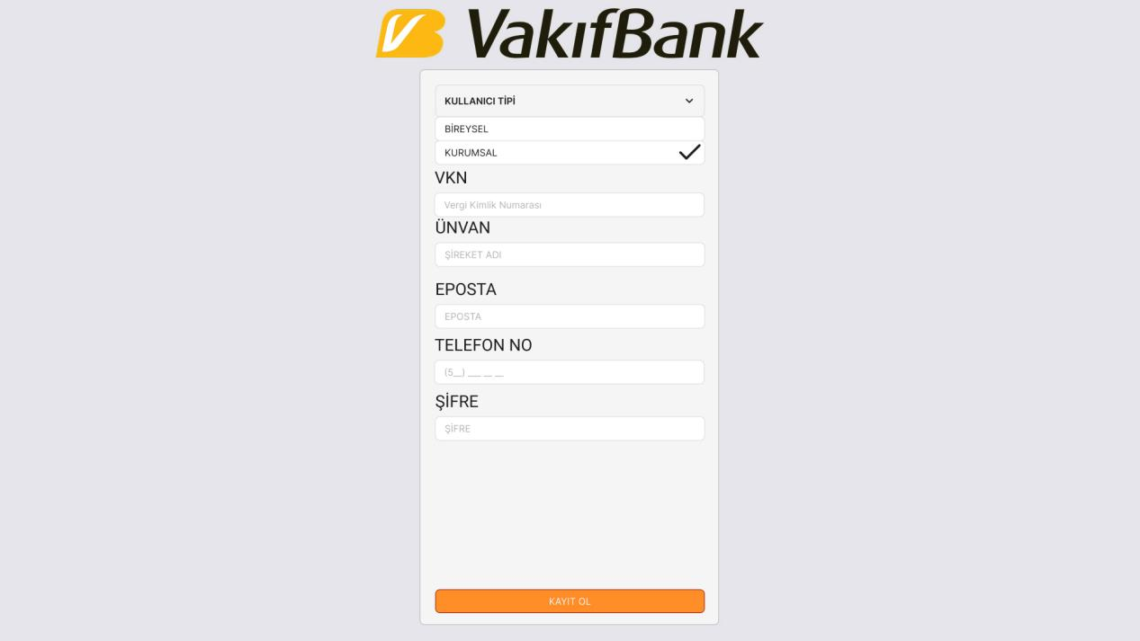

- VKN kısmı, Vergi Kimlik Numarası kısmı olup, 10 haneli olmak zorundadır. Kurumsal Müşterilerin doldurması zorunlu olan kısımlardan biridir.
- ÜNVAN kısmı, Kurumsal Müşterilen Şirket Adı girmeleri gereken zorunlu alandır.

ETİKET (ALAN ADI) | VERİTABANI ADI | ZORUNLULUK | AÇIKLAMA
ÜNVAN | KB_MUSTERIBILGILERI.UNVAN | ZORUNLU | Kurumsal Müşteri Ünvan Bilgisi
VKN | KB_MUSTERIBILGILERI.VKN | ZORUNLU | Kurumsal müşterinin Vergi Kimlik Numarasıdır.  10 haneli olmak zorundadır.
EPOSTA | KB_MUSTERIBILGILERI.EPOSTA | ZORUNLU | Müşterinin sisteme kaydetmek istediği EPOSTA adresi
TELEFON NO | KB_MUSTERIBILGILERI.TELEFONNO | ZORUNLU | (5__) ___ __ __  5 yüz alan kodu ile başlayıp 10 haneli olacak şekilde müşterinin TEL NO
ŞİFRE | KB_MUSTERIBILGILERI.SIFRE | ZORUNLU | En az 8 karakter olacak şekilde, içinde büyük harf, rakam ve noktalama işareti bulunması gereken SIFRE

PERSONEL GİRİŞ EKRANI
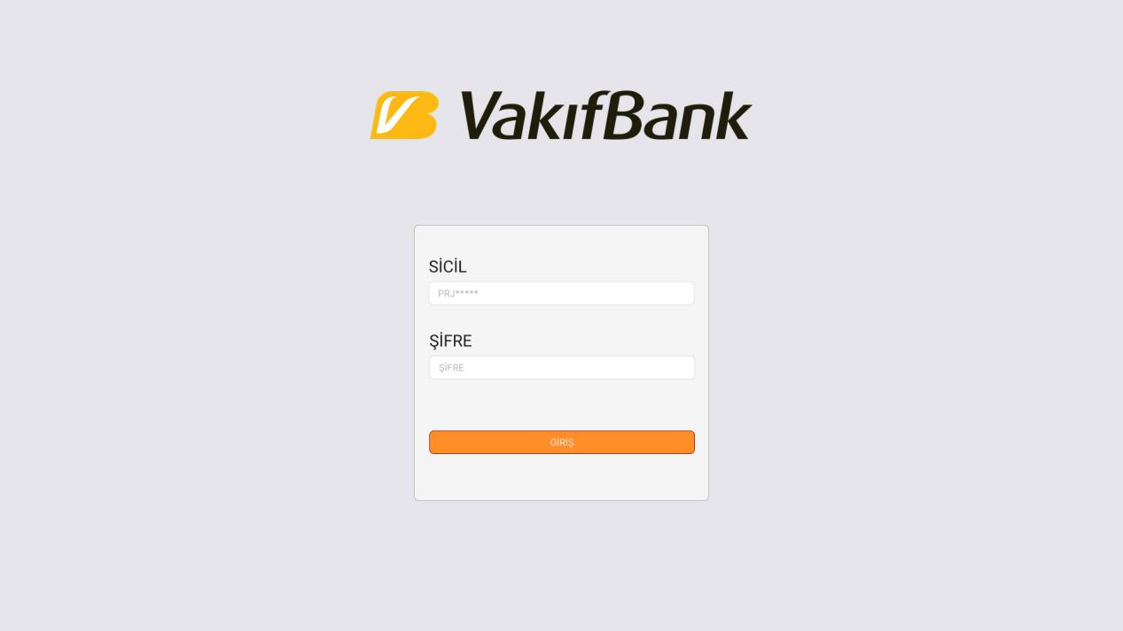

- SİCİL kısmı kullanıcıya özel olup “KB****” formatında olmalıdır. KB’den sonra 0001 ile ilk kullanıcı SİCİL ‘i oluşturulup sonrasında her kullanıcı için +1 şeklinde ilerleyerek yeni SİCİL’ler oluşturulacaktır.

VKN veya ŞİFRE’yi hatalı girmek durumunda ekranda “KB_000100” hatası çıkar ve altında açıklaması yazar.

* “KB_000100” = Girmiş olduğunuz TCKN/VKN veya SIFRE hatalı. Lütfen tekrar deneyin.

PERSONEL ANASAYFA EKRANI
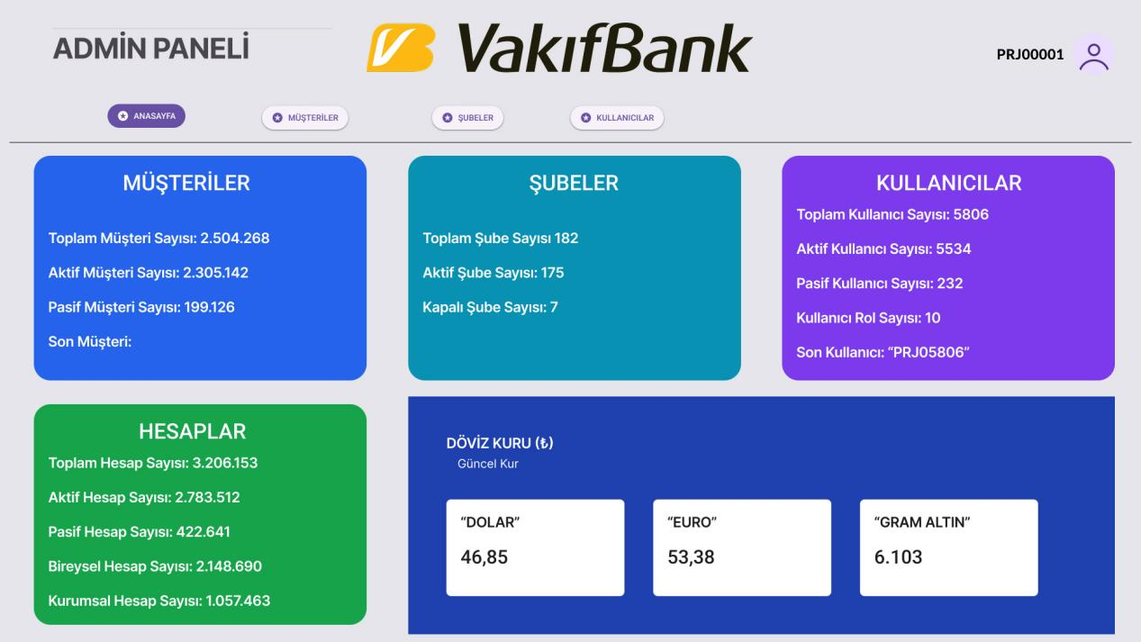

Bu ekranda Kullanıcılar, Banka uygulaması hakkında genel bilgilere sahip olur. Müşteriler, Şubeler, Kullanıcılar, Hesaplar ve Güncel Döviz Kuru hakkında bilgi sahibi olurlar.

Döviz Kuru, TCMB’den alınan bilgiler doğrultusunda her an güncel durumdadır.

PERSONEL MÜŞTERİLER EKRANI
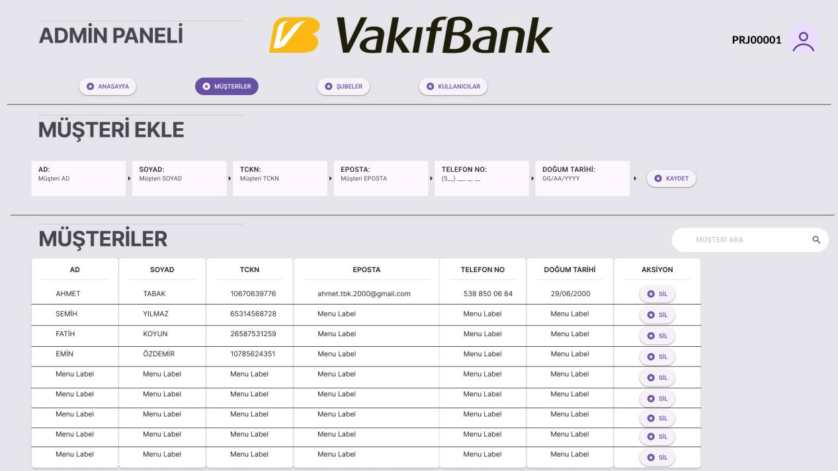

Bu ekranda Kullanıcılar, MÜŞTERİ EKLE kısmında verilen parametreleri doldurup ardından KAYDET butonuna bastıklarında ONAYLA butonu açılan ekrana yönlendirilir.

MÜŞTERİLER kısmında ise, sisteme kayıtlı olan bütün müşterilerin bilgileri gösterilir. Bu Kayıtlı Müşteriler için de SİL butonuna basılırsa ONAYLA butonu açılan ekrana yönlendirilir.

MÜŞTERİ ARA kutucuğundan da, MÜŞTERİLER içerisinden arama yapılabilir.

PERSONEL MÜŞTERİ EKLE ONAYLA EKRANI
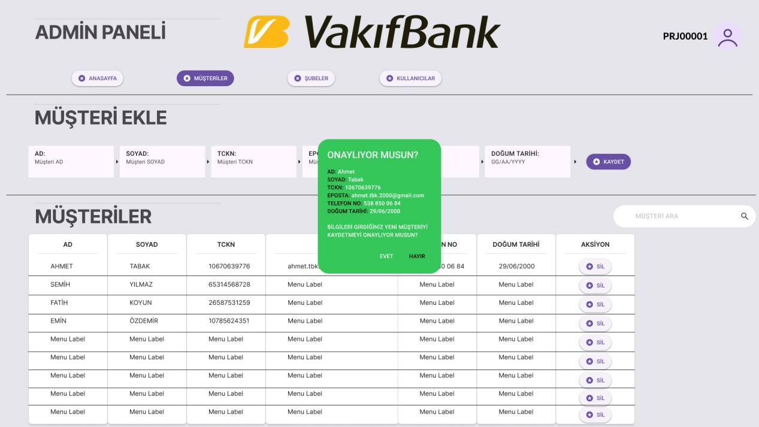

Bu ekranda bilgilerin doğru girilip girilmedği hakkında son bir ONAYLIYOR MUSUN butonu çıkar.
AD - SOYAD - TCKN - EPOSTA - TELEFON NO - DOĞUM TARİHİ parametrelerinin doğru girilip girilmediği kontrol edilir.
Doğru girildiyse EVET butonuna basılır ve yeni müşteri, MÜŞTERİLER tablosuna eklenir.
Girilen bilgilerde bir hata varsa HAYIR butonuna basılır ve tekrardan bir önceki sayfaya dönülür. Hiçbir değişiklik olmaz.

Girilen bilgilerde yanlışlık yapılırsa ekranın sağ altına hata penceresi açılır.

*Hata kodu: “KB_000103”
*Açıklaması: Müşteri eklemek için girmiş olduğunuz bilgilerde yanlışlık var. Lütfen tekrar deneyin!

PERSONEL MÜŞTERİ SİL ONAYLA EKRANI
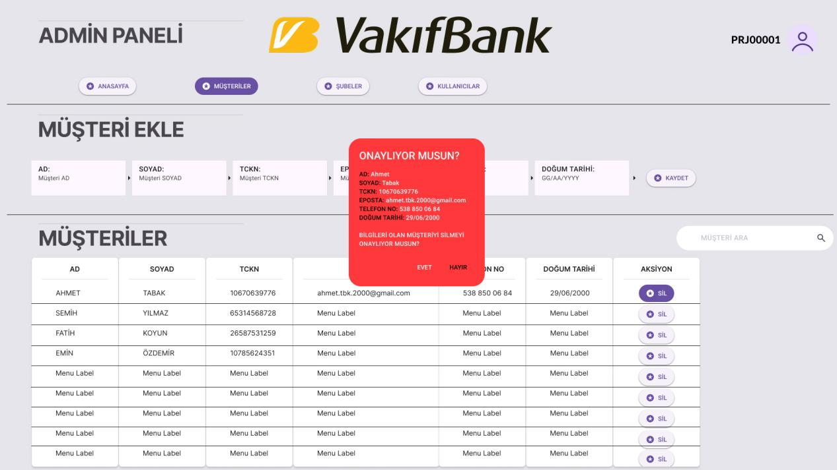

MÜŞTERİLER tablosundaki bir üyeyi sil butonuna basıldığında bu şekilde ONAYLIYOR MUSUN penceresi açılır.
BU ekranda bilgileri verilen müşteriyi silmeyi onaylıyor musun diye tekrardan sorar.
Eğer EVET diyip silmek istenirse, pencere kapanır ve seçilen müşteri MÜŞTERİLER tablosundan çıkarılır.
HAYIR diyip silmekten vazgeçilirse, pencere kapanır ve seçilen müşteri aynı şekilde kalır.

PERSONEL ŞUBELER EKRANI
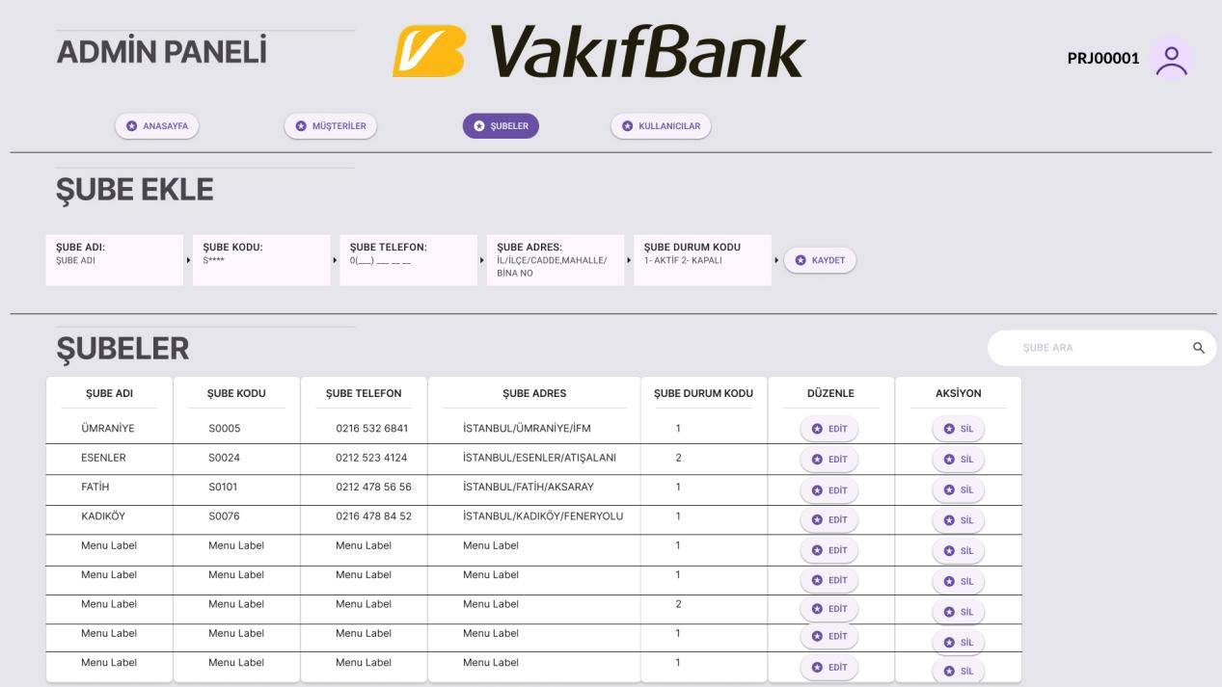

Bu ekranda Kullanıcılar ŞUBE EKLE bölümünden gerekli parametreleri doldurup ardından KAYDET butonuna basıldığında ŞUBE EKLE ONAYLA penceresi açılır.

ŞUBELER tablosunda bulunan şubeler arasından istenen şubenin olduğu satırdaki SİL butonuna basıldığında aynı şekilde ŞUBE SİL ONAYLA penceresi açılır.

ŞUBELER tablosunda bulunan Şubelerin parametlerinde değişiklik yapmak istenildiğinde EDİT butonuna basılır ve istenilen şube ile ilgili bilgilerin eklenip, çıkarılıp veya değiştirilip düzenlemesi yapılan sayfa açılır.

PERSONEL ŞUBE EKLE ONAYLA EKRANI
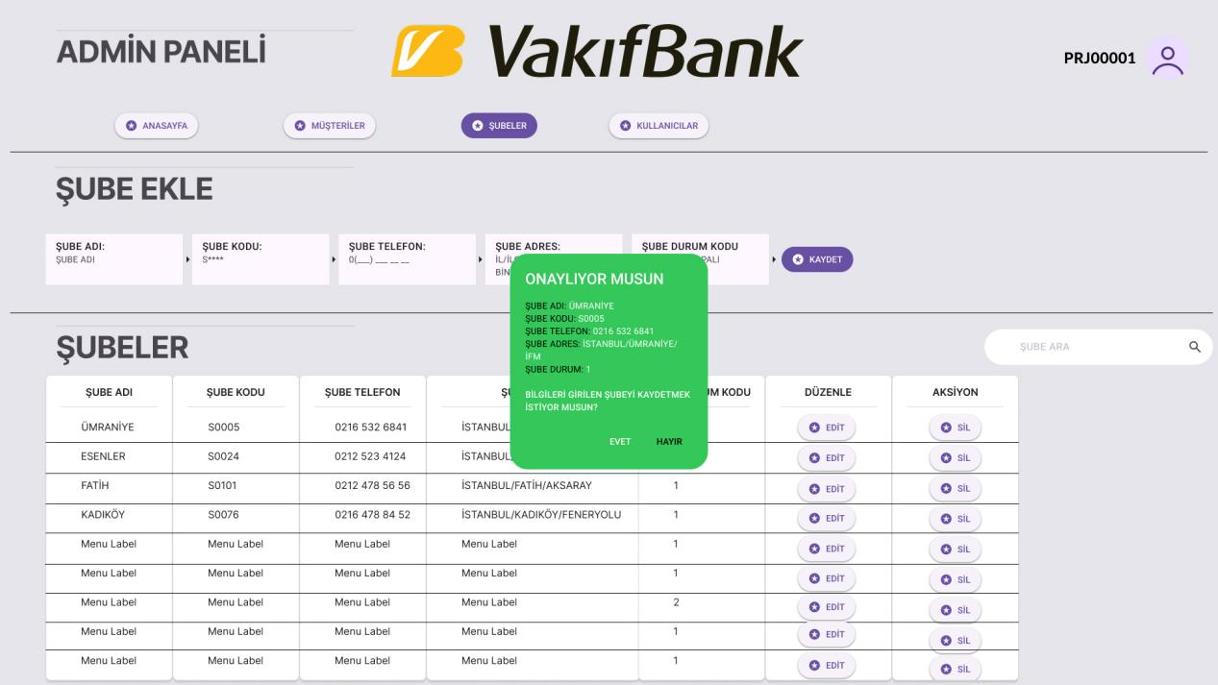

Bu ekranda bilgilerin doğru girilip girilmedği hakkında son bir ONAYLIYOR MUSUN butonu çıkar.
ŞUBE ADI - ŞUBE KODU - ŞUBE TELEFON - ŞUBE ADRES - ŞUBE DURUM parametrelerinin doğru girilip girilmediği kontrol edilir.
Doğru girildiyse EVET butonuna basılır ve yeni şube, ŞUBELER tablosuna eklenir.
Girilen bilgilerde bir hata varsa HAYIR butonuna basılır ve tekrardan bir önceki sayfaya dönülür. Hiçbir değişiklik olmaz.

Girilen bilgilerde yanlışlık yapılırsa ekranın sağ altına hata penceresi açılır.

*Hata kodu: “KB_000104”
*Açıklaması: Şube eklemek için girmiş olduğunuz bilgilerde yanlışlık var. Lütfen tekrar deneyin!

PERSONEL ŞUBE SİL ONAYLA EKRANI
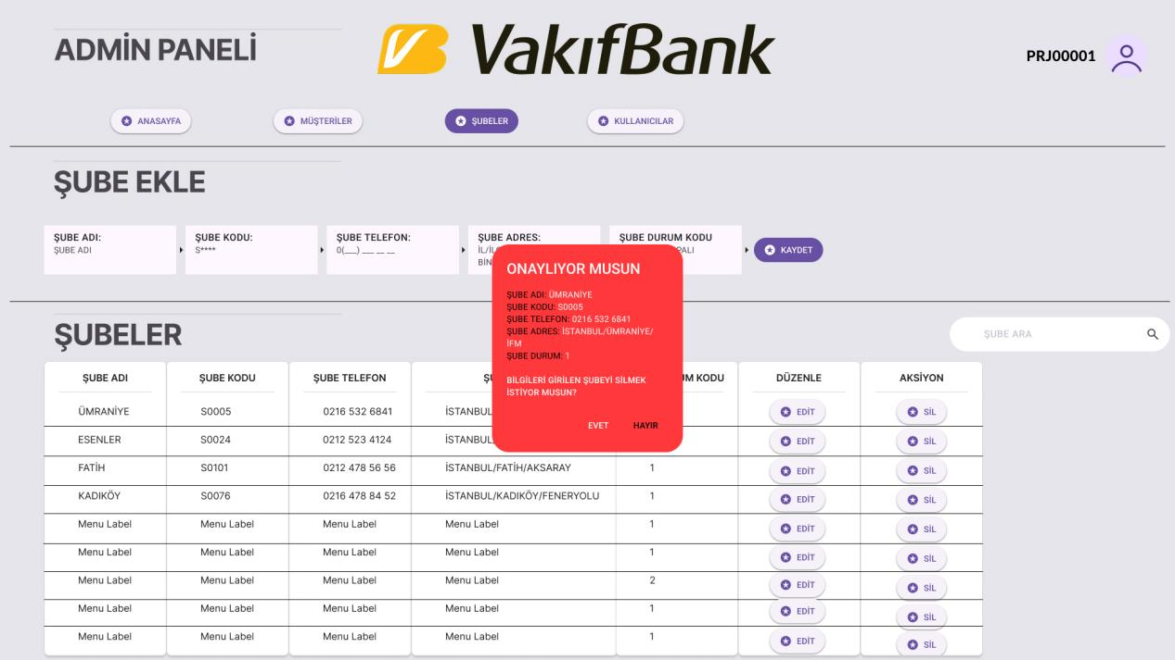

ŞUBELER tablosundaki bir şubeyi sil butonuna basıldığında bu şekilde ONAYLIYOR MUSUN penceresi açılır.
BU ekranda bilgileri verilen müşteriyi silmeyi onaylıyor musun diye tekrardan sorulur.
Eğer EVET diyip silmek istenirse, pencere kapanır ve seçilen şube ŞUBELER tablosundan çıkarılır.
HAYIR diyip silmekten vazgeçilirse, pencere kapanır ve seçilen şube aynı şekilde kalır.

PERSONEL KULLANICILAR EKRANI
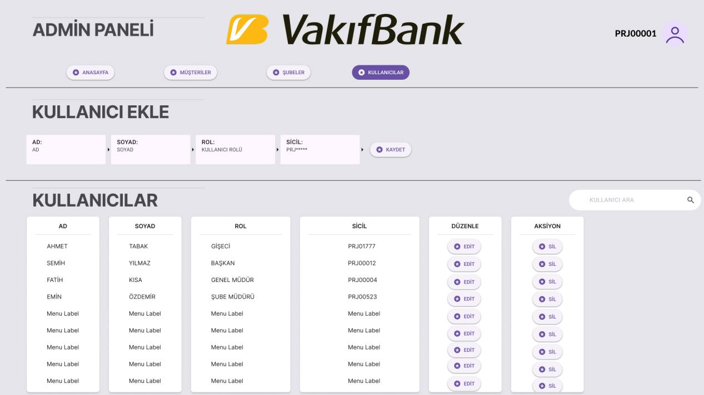

Bu ekranda Yetkili Kullanıcılar KULLANICI EKLE bölümünden gerekli parametreleri doldurup ardından KAYDET butonuna bastığında KULLANICI EKLE ONAYLA penceresi açılır.

KULLANICILAR tablosunda bulunan kullanıcılar arasından istenen şubenin olduğu satırdaki SİL butonuna basıldığında aynı şekilde KULLANICI SİL ONAYLA penceresi açılır.

Kullanıcılar rollerine göre kendisinden üst bir roldeki kullanıcılara EDİT ve SİL işlemi yapamaz.

Yapmaya çalışırsa ekranda “KB_00105” hata kodu çıkar ve açıklaması yazar.

KULLANICILAR tablosunda bulunan Kullanıcıların parametlerinde değişiklik yapmak istenildiğinde EDİT butonuna basılır ve istenilen kullanıcı ile ilgili bilgilerin eklenip, çıkarılıp veya değiştirilip düzenlemesi yapılan sayfa açılır.

*”KB_00105” = YETKİNİZ DIŞINDA BİR İŞLEM YAPMAYA ÇALIŞTINIZ!

PERSONEL KULLANICI EKLE ONAYLA EKRANI
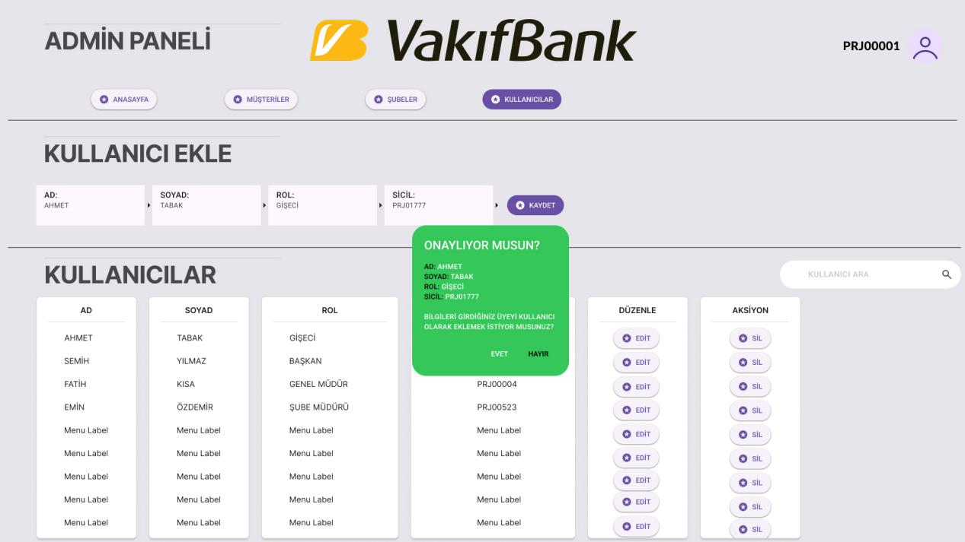

Bu ekranda bilgilerin doğru girilip girilmedği hakkında son bir ONAYLIYOR MUSUN butonu çıkar.
AD - SOYAD - ROL - SİCİL parametrelerinin doğru girilip girilmediği kontrol edilir.
Doğru girildiyse EVET butonuna basılır ve yeni kullanıcı, KULLANICILAR tablosuna eklenir.
Girilen bilgilerde bir hata varsa HAYIR butonuna basılır ve tekrardan bir önceki sayfaya dönülür. Hiçbir değişiklik olmaz.

Girilen bilgilerde yanlışlık yapılırsa ekranın sağ altına hata penceresi açılır.

HATA KODU =” KB_00106”

HATA AÇIKLAMASI: Kullanıcı eklemek için girmiş olduğunuz bilgilerde yanlışlık var. Lütfen tekrar deneyin!

PERSONEL KULLANICI SİL ONAYLA EKRANI
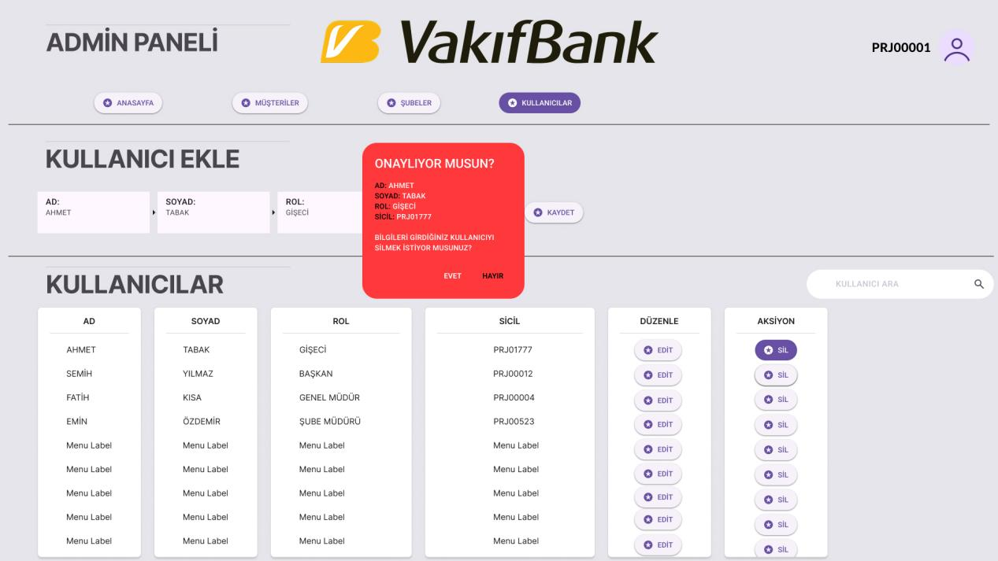

KULLANICILAR tablosundaki bir şubeyi sil butonuna basıldığında bu şekilde ONAYLIYOR MUSUN penceresi açılır.
BU ekranda bilgileri verilen müşteriyi silmeyi onaylıyor musun diye tekrardan sorulur.
Eğer EVET diyip silmek istenirse, pencere kapanır ve seçilen kullanıcı KULLANICILAR tablosundan çıkarılır.
HAYIR diyip silmekten vazgeçilirse, pencere kapanır ve seçilen şube aynı şekilde kalır.
Yetkisi uygun olmayan kullanıcı silme işlemi yapmak isterse ekrana “KB_00105” hata penceresi açılır ve açıklaması yazar.

“KB_00105” = YETKİNİZ DIŞINDA BİR İŞLEM YAPMAYA ÇALIŞTINIZ!

HATA KODLARI
HATA KODU | AÇIKLAMA
KB_000100 | Girmiş olduğunuz TCKN/VKN veya SIFRE hatalı. Lütfen tekrar deneyin.
KB_000101 | YETERSİZ BAKİYE. Lütfen Tekrar Deneyin!
KB_000102 | IBAN veya HESAP SAHIBI hatalı. Lütfen Tekrar Deneyin!
KB_000103 | Müşteri eklemek için girmiş olduğunuz bilgilerde yanlışlık var. Lütfen tekrar deneyin!
KB_000104 | Şube eklemek için girmiş olduğunuz bilgilerde yanlışlık var. Lütfen tekrar deneyin!
KB_00105 | YETKİNİZ DIŞINDA BİR İŞLEM YAPMAYA ÇALIŞTINIZ!
KB_00106 | Kullanıcı eklemek için girmiş olduğunuz bilgilerde yanlışlık var. Lütfen tekrar deneyin!

Admin ekranı
- şube ekle-çıkar - kullanıcı ekle çıkar -

